馬悅凌醫師的不生病的智慧-
按摩耳朵 & 不要在冼頭的同時做按摩馬悅淩醫師的《不生病的智慧》，有一章談到耳朵與腎相應，而耳朵有幾乎全身的反射區，最後提到這按摩操對腎虛、尿頻、夜尿多、前列腺炎及陽痿的人有明顯的效果。
按一按耳朵就能治百病
作者：馬悅淩
一天，在公共汽車上，一位中年婦女在我的座位旁站了一會兒，突然雙手捂著肚子蹲在了地上。見到這種情景，我趕緊站起身，讓她坐在我的座位上。我出於職業的習慣，就問她是不是肚子痛，她說是的，我說你在你的耳垂處找最痛的點，找到後用勁按，能止痛。她聽後馬上就把用手在兩個耳垂處摸了一會兒，然後用力地按壓起來。只過了十幾秒鐘，她就驚訝地抬起頭對我說，還真管用，肚子痛好多了。她又繼續按壓了不到一分鐘，這時她的臉上再也沒了痛苦的樣子，腹痛已完全消失了。
還有一次，一位朋友來我家玩，我發現她的頭不敢轉動，一問才知道晚上睡覺不當心落枕，正想問我有什麼好辦法呢。我就在她兩個耳朵上的枕穴上按壓起來，剛一按壓她就大叫「太痛了」，我說你忍一會，等疼痛緩解一些時，你的頸子就可以轉了。我按了2∼3分鐘後，讓她活動一下頸子，她說真神，僵硬的頸子一下子輕鬆了許多。我又繼續按壓了幾分鐘，再讓她試試，她的頸子已能自由活動了。我說一定要抽空經常按摩這個地方，夜裏睡覺注意不耍貪涼，以後就不會再復發了。
人的耳朵確實是一個非常神奇的地方，如果我們把耳朵上的主要穴位連起來，其形狀恰似倒置於子宮中的胎兒。而人體各器官和組織在耳朵上都有相應的刺激點，一旦受到疾病侵犯，耳上的某個特定穴位就會產生預警信號。因此，當刺激某個耳穴時，就可以診斷和治療體內相應部位的疾病，很多中醫高手還可以通過觀察耳部皮膚顏色的深淺變化，有無凹凸變形、脫屑、毛細血管是否充盈等現象來協助診斷疾病。比如在冠心病病人的耳垂處常可見到一條斜形的皺痕，此皺痕被稱為「冠心病溝」。耳垂對血管缺血現象很敏感，一旦冠狀動脈硬化引起冠心病時，耳垂組織就會發生缺血現象，併發生一定程度的萎縮變化，依據這條斜線狀的皺痕來診斷冠心病，準確率可達90%。人們在醫院裏也可以見到醫生在患者耳朵上某個特定的穴位埋藥籽或埋針，以此治療各類疾病。
下面我為大家介紹一套見效最快的耳部自我按摩方法。
1.提拉耳尖法：用雙手拇、食指捏住耳朵上部，先揉捏此處，直至該處感到發熱為止，然後再往上提揪]5∼20次。此處主要有神門、盆腔、內外生殖器、足部、踩、膝、胯關節的反射區以及肝陽穴、風溪穴等。 2.上下按摩耳輪，並向外拉：以拇、食二指沿耳輪上下來回按壓和揉捏，使之發熱發燙，然後再向外拉耳朵15∼20次。耳輪處主要有頸椎、腰椎、胸椎、腰骶椎、肩、肘等部位的反射區。
3.下拉耳垂法：先將耳垂揉捏、搓熱，然後再向下拉耳垂15-20次，使之發熱發燙。耳垂處的穴位主要對應頭、額、眼、舌、牙、面頰等處。
4.按壓耳窩：先按壓外耳道開口邊的凹陷處，此部位有心、肺、氣管、三焦等穴，按壓至此處明顯的發熱、發燙。然後再按壓上邊凹陷處，這樣來回摩擦按壓至感覺發熱、發燙為止。此處主要有脾、胃、肝、膽、大腸、小腸、腎、膀胱等部位的反射區。
5.推上下耳根：中指放耳前，食指放耳後，沿著下耳根向上耳根推，要用勁推40∼50次左石，推後不但耳部發熱，面部、頭部都會有明顯的發熱感覺，這對頭痛、頭昏、神經衰弱、耳鳴等病都有非常好的療效，而且還有明顯的美容效果，愛美的女士們不妨試試看。一套操做下來，最多10分鐘的時間，你的面部血液循環就會明顯改善，同時也促進了面部代謝產物的排出。堅持做2個月，你的面部就會富有光澤、彈性十足。
做完這套操後，再用十指梳頭100次，可以刺激頭部的經絡，增加腦部的血液循環，降低血壓，有效的治療和預防腦動脈硬化、腦血栓的發生。
這套簡單的耳部按摩操，可以在睡覺前和起床後各做一次。除了上述好處，它還能起到強壯內臟的效果，特別是堅持下去可以以補腎、固腎及治療氣虛，對腎虛、尿頻、夜尿多、前列腺炎及陽痿的人有明顯的效果。對遺尿、哮喘及體弱多病的孩子，家長每天睡覺前給他按摩雙耳5分鐘，堅持下去，就可以根治這些疾病和增強孩子的體質。

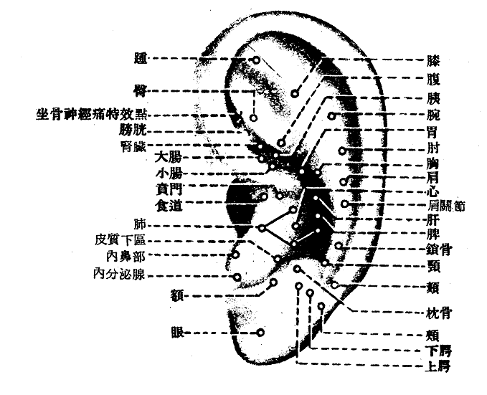

不要在冼頭的同時做按摩
作者：馬悅淩
現在的理髮店裡乾洗按摩的方法很流行，理髮師在你的頭髮上倒上乾洗用的洗髮水，就開始搓揉頭髮，再幫你按摩頭部、頸部。按摩使頭部的皮膚鬆馳、放鬆、毛孔開放，並通過不斷地按摩促進血液循環，而此時你的頭上全是冰涼的化學洗髮水，這時做按摩會讓頭部的血液循環加快，直接的後果就是吸收化學洗髮水的能力大大增強，從而讓寒氣通過鬆弛、大開的毛孔直接進入你的頭部，後患無窮。
真不知這是什麼人發明的害人方法，而且還流行得那麼廣。其實，只要有一點保健常識的人都能想明白這個道理，居然還會有那麼多的人仍然常常在做這種對身體有極大害處的按摩。
大概是在10年前，這種方法才剛剛興起。我去理髮店洗頭、理髮，老闆給我推薦了這種方法，就答應嘗試一次。因為我的體質非常敏感，帶著冰涼的化學洗髮水按摩完後，我的頭就發蒙、發緊、疼痛，回家後就開始發燒、流鼻涕。我趕緊一邊用溫水泡腳，一邊喝生薑紅糖水，還把兩隻手臂也一起放在桶裡泡，很
快就出汗了，汗一出來，頭也就不再難受了。以後我就提醒家人和朋友，千萬別在洗頭的同時按摩。
一次，一個四十多歲的朋友，因頭痛做CT後確診為輕度腦梗，在醫院住院輸液。這個朋友一貫注重儀表，頭髮總是吹得很飄逸。她說，頭痛已好幾年了，也沒在意，可這次頭痛發作得厲害，一檢查是腦梗，想想就害怕。我問她是不是每次去理髮店吹頭的時候，都做那種乾洗按摩？她說，是呀，已有好幾年了，每星期去洗頭、吹頭都做，越是頭痛越想去做按摩，按摩後好像好一些，回家以後頭還是痛。我說你的頭痛及腦梗都是這個按摩造成的，寒氣會在按摩的時候侵入你的頭部，引起腦部血管的收縮，時間久了，就會血管變細，而化學物質的進入，則極易堵塞血管，久而久之就使你患上了腦梗。從現在起，你天天用溫水泡腳，隔幾天再抓一小把艾葉加水煮10分鐘後一起泡，發汗、祛寒。
另外，也可用熱水多泡雙手，水溫一定要偏燙一些，手用熱水泡過後要有明顯的發麻現象，這樣能很明顯地緩解頭痛。同時注意多吃溫熱的食物，用以補血、補腎、增加腦部的供血，並忌掉一切寒涼的食物。
以後再去洗頭，一定要先洗頭，把頭洗乾淨並且吹乾後，再進行頭部按摩，最後再讓他們幫你整理髮型，這樣既讓你過了按摩的癮，又不會傷害你的身體。
這位朋友回家後就按我說的方法去做，不但腦梗塞慢慢消失了，頭痛的毛病也徹底治好了。
不要小看這些細節問題，它們已經違反了生命的規律，長此以往，就會造成對身體的傷害，如果仍然堅持不改的話，甚至會危及生命。

